
ASDE-CCC-SO-2025-0001
No. EXPEDIENTE
AYUNTAMIENTO DE SANTO DOMINGO ESTE
SNCC.PCC.002
Página 1 de 15
ACCESIBILIDAD UNIVERSAL
CATEGORÍAS | Requisitos mínimos a cumplir | Detalles de las especificaciones requeridas según las normas de accesibilidad universal
 | ENTORNO FISICO
Área Perimetral | Rampa pavimento - contén | Pendiente máxima de la rampa 8% y terminar en "0" con el pavimento. Señalización vertical o en planta, con el símbolo internacional de accesibilidad.
Área Perimetral | Estacionamiento reservado a personas con discapacidad exterior(calle) señalizado | Dos espacios delimitados con colores resaltantes y señalizados próximos a la entrada principal.
Área Perimetral | Textura en la acera | Textura antideslizante o violinada.
Área Perimetral | Aceras libres de obstáculos | Postes, letreros, filtrantes y árboles.
Área Perimetral | Señalética adecuada | Símbolo internacional de Accesibilidad, logo con fondo azul y caricatura en blanco
Entrada a las instalaciones | Estacionamientos interior (uno por cada 50) reservados a personas con discapacidad señalizado (vertical y horizontal) | Ancho mínimo del estacionamiento 3.50 m x 5.00 m. Ubicación próximo a la entrada.
Entrada a las instalaciones | Rampas con pendiente, textura y barandas adecuadas (si lo amerita) | Pendiente máxima de rampa 8%. Colocación de baranda a longitud mayor de 3:00 m.
Entrada a las instalaciones | Pavimento en buen estado | Considerar un pavimento adecuado sin baches o aposamiento de agua.
Pasillos | Ancho adecuado | Ancho mínimo adecuado 1.20 m
Pasillos | Altura de los salientes o letreros | Colocación de salientes (letreros, lámparas y otros objetos) a una altura mínima de 2.10 m.
Pasillos | Iluminación media o alta | Existencia de iluminación alta ya sea natural o artificial
Pasillos | Piso con textura antiresbalante | Textura rugosa sin colocación de primer o cera
Pasillos | Barras de apoyo en paredes | Barras de apoyo en las paredes a 90 cm de altura medidos desde el suelo
Puertas interiores | Puertas con tiradores de palanca | Colocación de puertas de fácil apertura.
Puertas interiores | Giro hacia afuera | Identificar los marcos con colores resaltados
Puertas interiores | En caso de presencia de Puertas Corredizas | Rieles no deberán sobrepasar el nivel de piso.
Puertas interiores | Hueco libre mínimo de 90 cm | Ancho libre de paso mínimo 85 cm.
Baños | Puerta abatible o que abra hacia afuera, señalizada. | La puerta de entrada tiene 90 cm de ancho libre de lado a lado después de abierta la puerta hasta su tope.
Baños | Barras de apoyo laterales al Inodoro | Barras de apoyo abatible con 79 cm de largo y 80cm de alto (medidos desde el piso hasta la conexión con la pared). Barras de apoyo fija a 80 cm de altura medidas desde el piso.
Baños | Lavamanos de mural con grifería monomando o de fácil acceso | Grifos accesibles de palanca o sensor.
Baños | Meseta de lavamanos(considerar altura de la base y del tope) | Hueco entre la base del lavamanos hasta el piso de 76 cm
Baños | Colocación de los accesorios (considerar altura) | Espejos de 1.0 m de altura o con inclinación. Interruptores y toma corrientes a 1.0 m sobre el nivel del piso
Baños | Textura del piso antiresbalante | Piso con textura firme.
Escaleras | Cambio de textura del piso inicio y final | Franja de identificación al inicio y al final
Escaleras | Cinta anti - resbalante en las huellas | Colocada a 3 cm del canto de la huella
Escaleras | Ancho Escaleras | Anchura mínima de 0.90 metros, en caso de contemplar el paso simultáneo de dos personas discapacitadas, anchura mínima de 1.20 metros.
Escaleras | Pasamanos de doble altura y bordes redondeados | Colocados a 75 y 90cm de altura medidos desde el suelo
Ascensor | Área mínima de cabina disponible para un usuario de sillas de ruedas acompañado a una persona de pie. | Área mínima de la cabina de 1.10 m x 1.50 m. Separación máxima entre la cabina del ascensor y el piso no mayor de 0.02 metros.
Ascensor | Barras de apoyo | Colocación de barras a 90 cm de altura sobre el nivel del piso
Ascensor | Cambio de textura a la entrada | Franja de identificación colocada a la entrada y salida de la cabina.
Ascensor | Señalización de la información en braille | Señalización de botones y demás instrumentaría del ascensor.
División en Cristales | Identificación del cristal con franjas o matices en colores fuertes | Colocación de franjas o diseños adherentes de colores resaltados.

Reglas de Accesibilidad Universal Sin Barreras Arquitectónicas
ENTORNO FISICO
Categorías | Requisitos mínimos a cumplir | Detalles de las especificaciones requeridas según las normas de accesibilidad universal
Área Perimetral | Rampa pavimento - contén | Pendiente máxima de la rampa 8% y terminar en "0" con el pavimento. Señalización vertical o en planta, con el símbolo internacional de accesibilidad.
Área Perimetral
  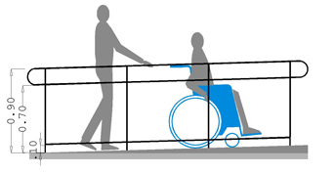
Área Perimetral | 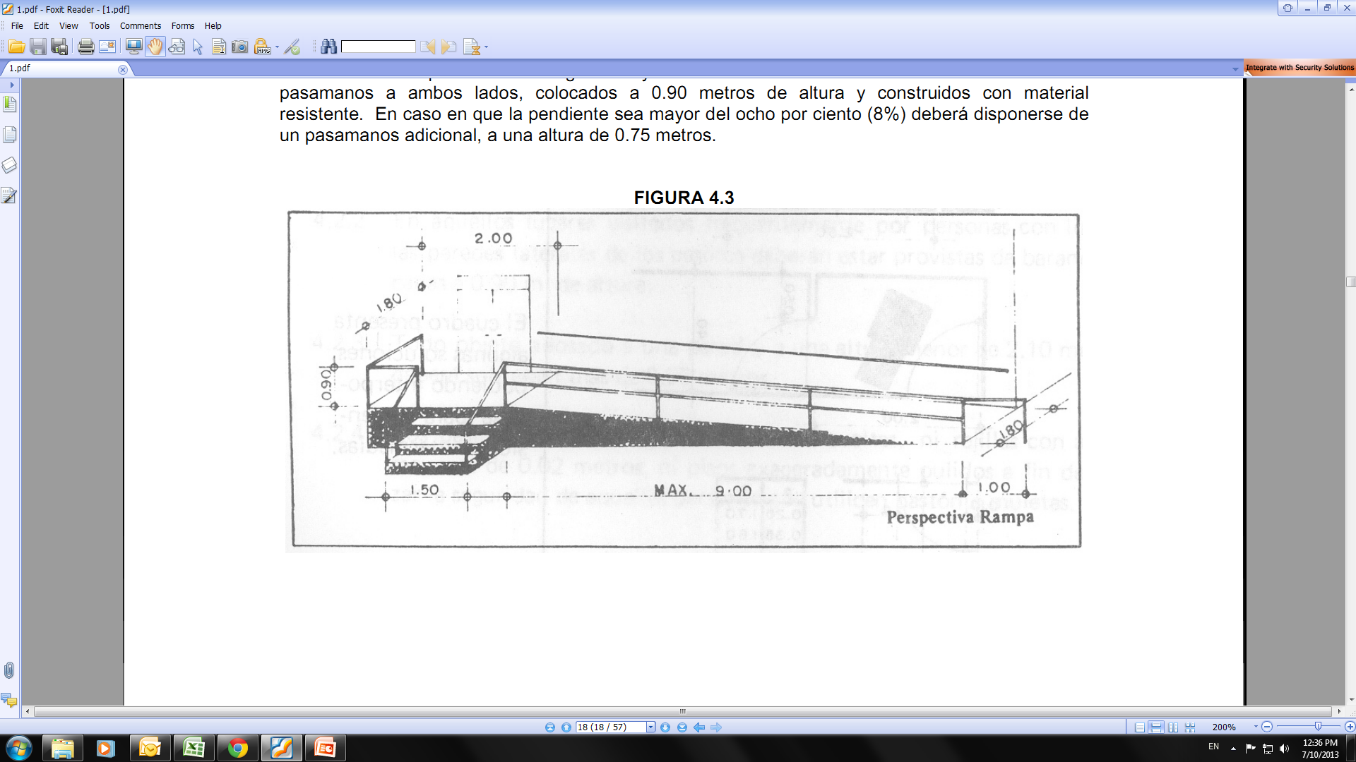

Categorías | Requisitos mínimos a cumplir | Detalles de las especificaciones requeridas según las normas de accesibilidad universal
Área Perimetral | Estacionamiento reservado a personas con discapacidad exterior(calle) señalizado | Dos espacios delimitados con colores resaltantes y señalizado próximo a la entrada principal.
Área Perimetral | Textura en la acera | Textura antideslizante o violinada.
Área Perimetral | 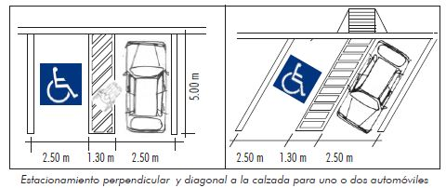  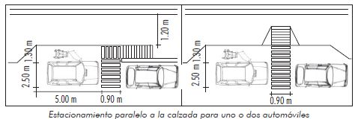

Categorías | Requisitos mínimos a cumplir | Detalles de las especificaciones requeridas según las normas de accesibilidad universal
Área Perimetral | Aceras libres de obstáculos | Postes, letreros, filtrantes y árboles.
Área Perimetral | 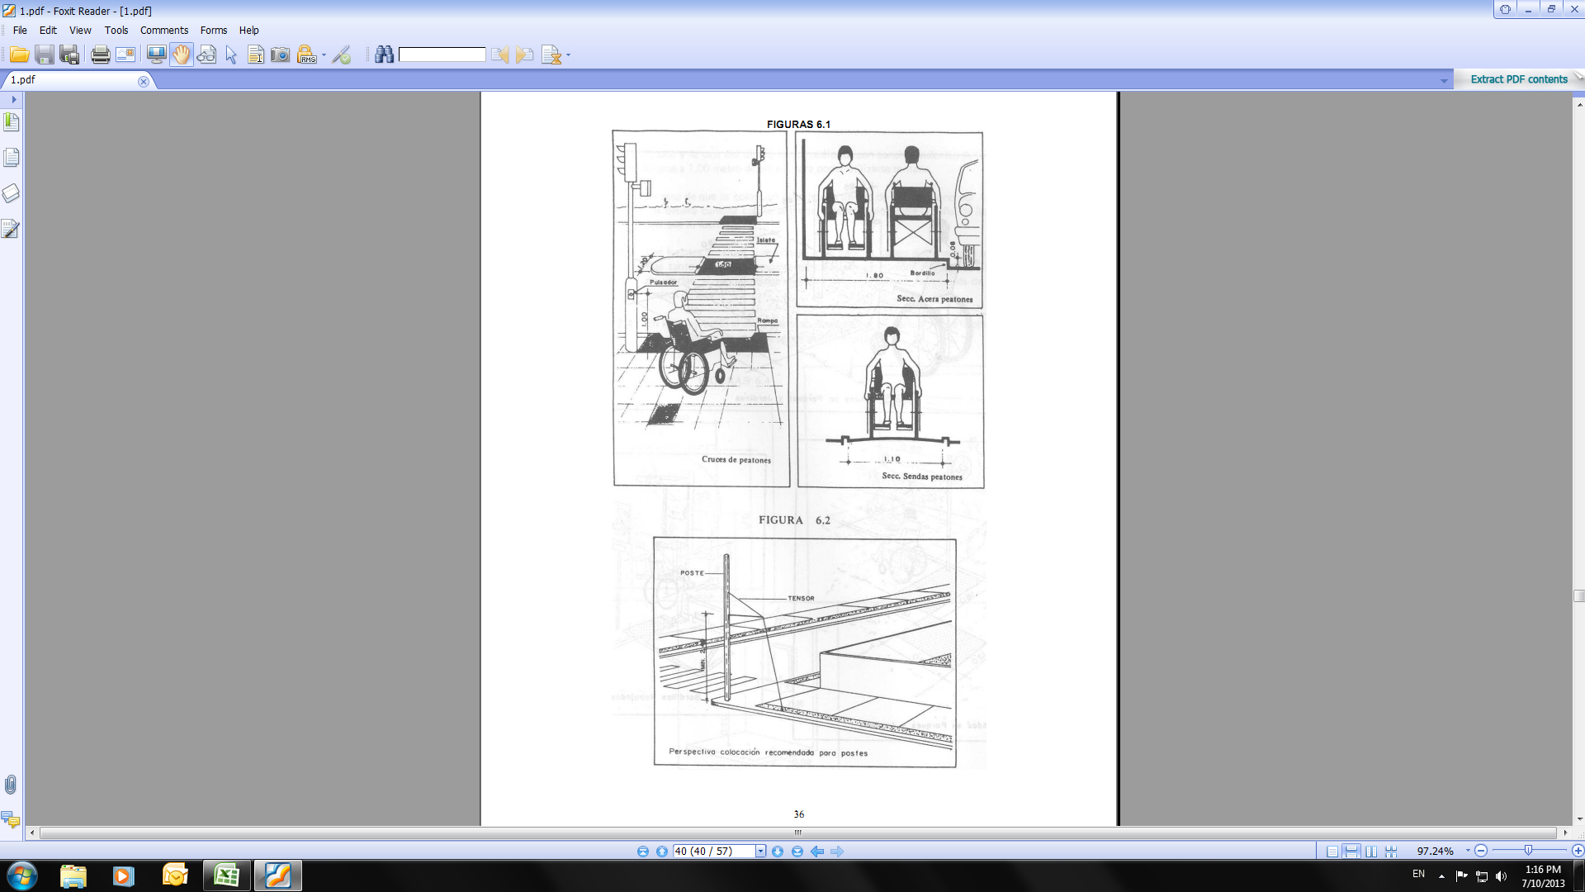

Categorías | Requisitos mínimos a cumplir | Detalles de las especificaciones requeridas según las normas de accesibilidad universal
Área Perimetral | Señalética adecuada | Símbolo internacional de Accesibildiad, logo con fondo azul y caricatura en blanco
Área Perimetral | 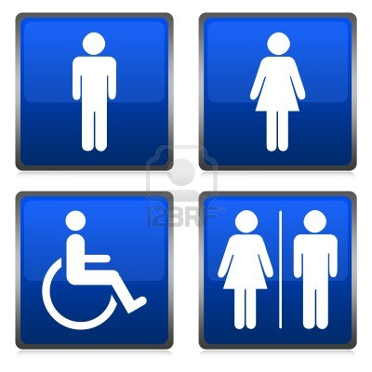  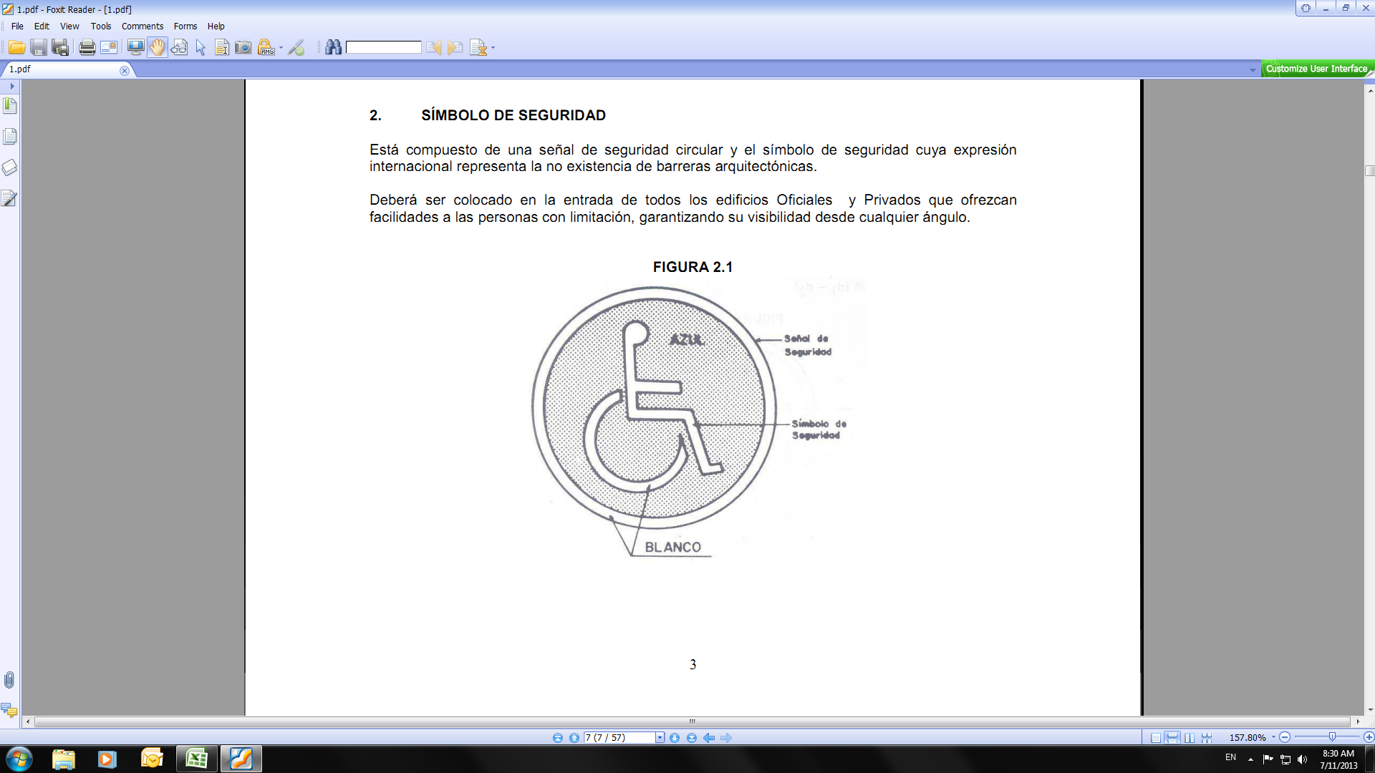  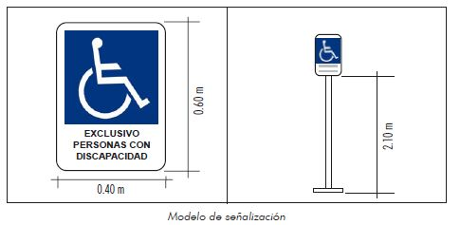

Categorías | Requisitos mínimos a cumplir | Detalles de las especificaciones requeridas según las normas de accesibilidad universal
Entrada a las instalaciones | Estacionamientos interior (uno por cada 50) reservados a personas con discapacidad señalizado (vertical y horizontal) | Ancho mínimo del estacionamiento 3.50 m x 5.00 m. Ubicación próximo a la entrada.
Entrada a las instalaciones | 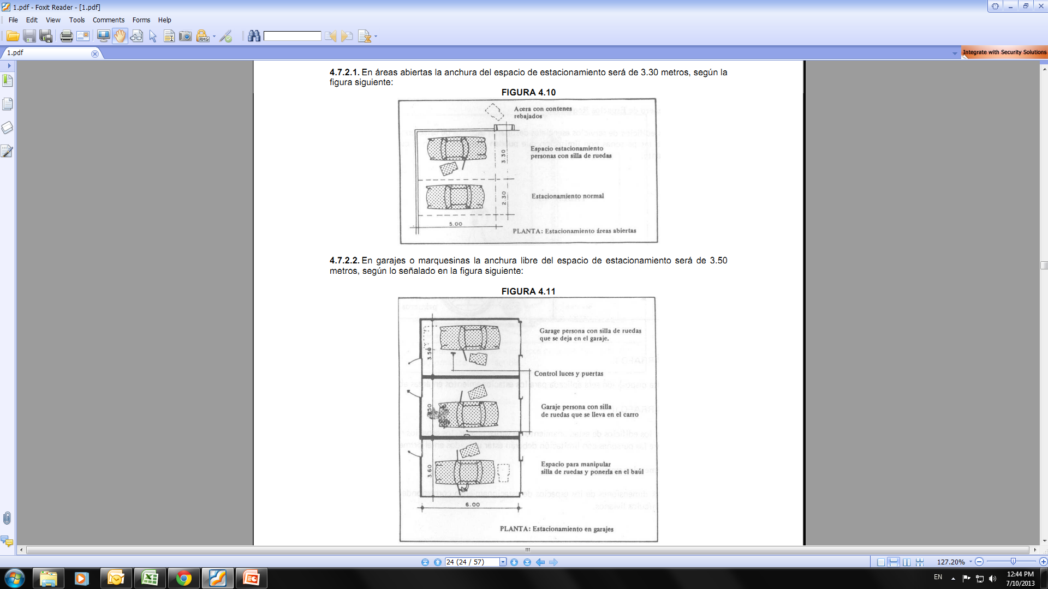

Categorías | Requisitos mínimos a cumplir | Detalles de las especificaciones requeridas según las normas de accesibilidad universal
Entrada a las instalaciones | Rampas con pendiente, textura y barandas adecuadas (si lo amerita) | Pendiente máxima de rampa 8%. Colocación de baranda a longitud mayor de 3:00 m.
Entrada a las instalaciones | Pavimento en buen estado | Considerar un pavimento adecuado sin baches o aposamiento de agua.
Entrada a las instalaciones | 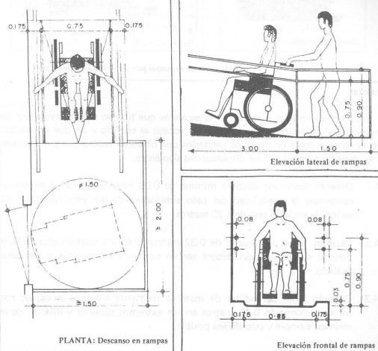

Categorías | Requisitos mínimos a cumplir | Detalles de las especificaciones requeridas según las normas de accesibilidad universal
Pasillos | Ancho adecuado | Ancho mínimo adecuado 1.20 m
Pasillos | Altura de los salientes o letreros | Colocación de salientes (letreros, lámparas y otros objetos) a una altura mínima de 2.10 m.
Pasillos | Iluminación media o alta | Existencia de iluminación alta ya sea natural o artificial
Pasillos | Piso con textura antiresbalante | Textura rugosa sin colocación de primer o cera
Pasillos | Barras de apoyo en paredes | Barras de apoyo en las paredes a 90 cm de altura medidos desde el suelo
Pasillos | 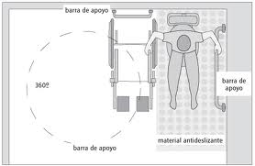
Categorías | Requisitos mínimos a cumplir | Detalles de las especificaciones requeridas según las normas de accesibilidad universal
Puertas interiores | Puertas con tiradores de palanca | Colocación de puertas de fácil apertura.
Puertas interiores | Giro hacia afuera | Identificar los marcos con colores resaltados
Puertas interiores | En caso de presencia de Puertas Corredizas | Tieles no deberán sobrepasar el nivel de piso.
Puertas interiores | Hueco libre mínimo de 90 cm | Ancho libre de paso mínimo 85 cm.
Puertas interiores
  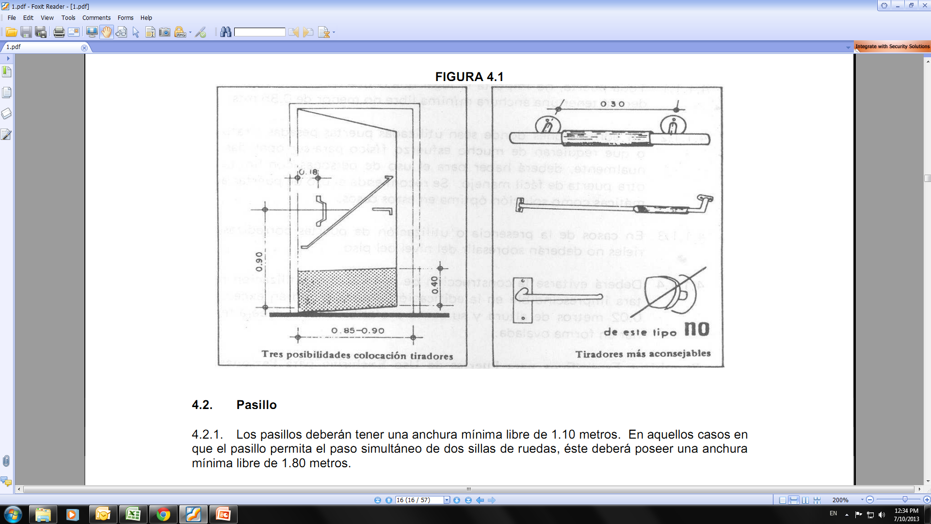

Categorías | Requisitos mínimos a cumplir | Detalles de las especificaciones requeridas según las normas de accesibilidad universal
Baños | Puerta abatible o que abra hacia afuera, señalizada. | La puerta de entrada tiene 90 cm de ancho libre de lado a lado después de abierta la puerta hasta su tope.
Baños | Barras de apoyo laterales al Inodoro | Barras de apoyo abatible con 79 cm de largo y 80cm de alto (medidos desde el piso hasta la conexión con la pared). Barras de apoyo fija a 80 cm de altura medidas desde el piso.
Baños
  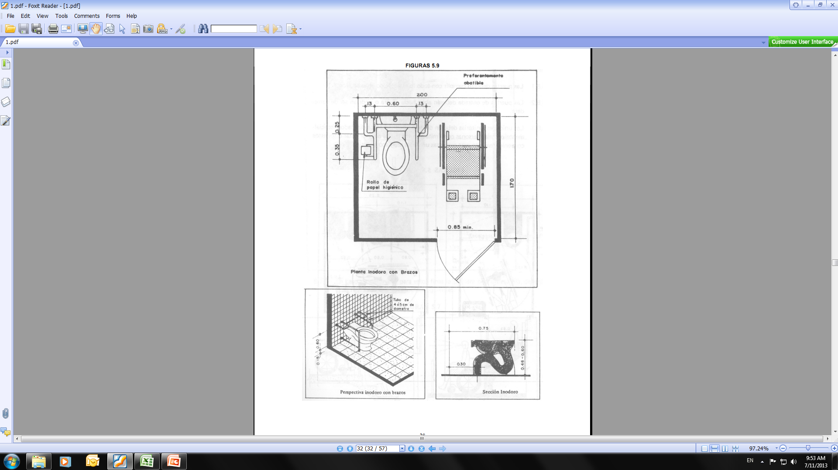
Baños | Lavamanos de mural con grifería monomando o de fácil acceso | Grifos accesibles de palanca o sensor.
Baños | Meseta de lavamanos(considerar altura de la base y del tope) | Hueco entre la base del lavamanos hasta el piso de 76 cm
Baños | Colocación de los accesorios (considerar altura) | Espejos de 1.0 m de altura o con inclinación. Interruptores y toma corrientes a 1.0 m sobre el nivel del piso
Baños | Textura del piso antiresbalante | Piso con textura firme.
Baños
  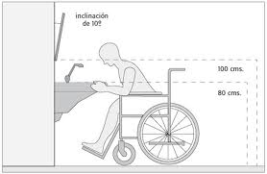

Categorías | Requisitos mínimos a cumplir | Detalles de las especificaciones requeridas según las normas de accesibilidad universal
Escaleras | Cambio de textura del piso inicio y final | Franja de identificación al inicio y al final
Escaleras | Cinta anti - resbalante en las huellas | Colocada a 3 cm del canto de la huella
Escaleras | Ancho Escaleras | Anchura mínima de 0.90 metros, en caso de contemplar el paso simultáneo de dos personas discapacitadas, anchura mínima de 1.20 metros.
Escaleras | Pasamanos de doble altura y bordes redondeados | Colocados a 75 y 90cm de altura medidos desde el suelo
Escaleras
  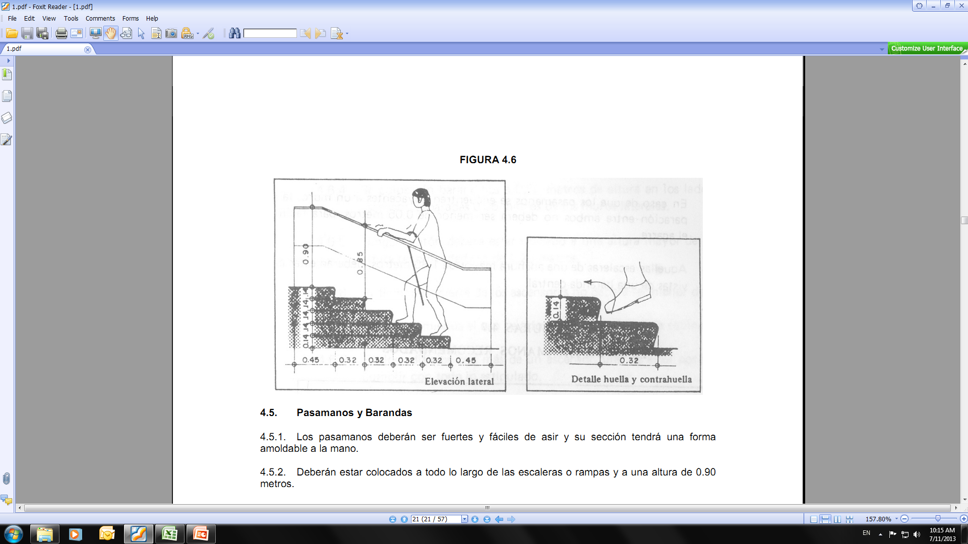
  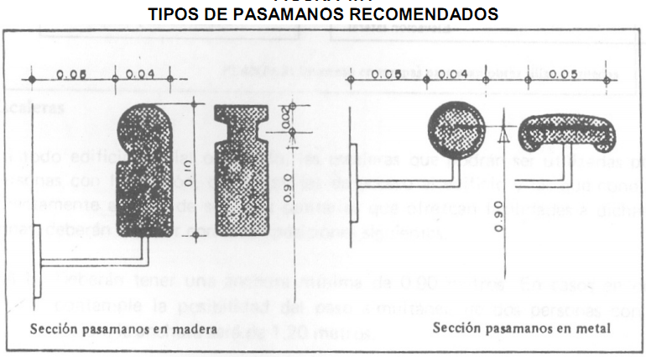

Categorías | Requisitos mínimos a cumplir | Detalles de las especificaciones requeridas según las normas de accesibilidad universal
Ascensor | Área mínima de cabina disponible para un usuario de sillas de ruedas acompañado a una persona de pie. | Área mínima de la cabina de 1.10 m x 1.50 m. Separación máxima entre la cabina del ascensor y el piso no mayor de 0.02 metros.
Ascensor | Barras de apoyo | Colocación de barras a 90 cm de altura sobre el nivel del piso
Ascensor | Cambio de textura a la entrada | Franja de identificación colocada a la entrada y salida de la cabina.
Ascensor | Señalización de la información en braile | Señalización de botones y demás instrumentaría del ascensor.
Ascensor | 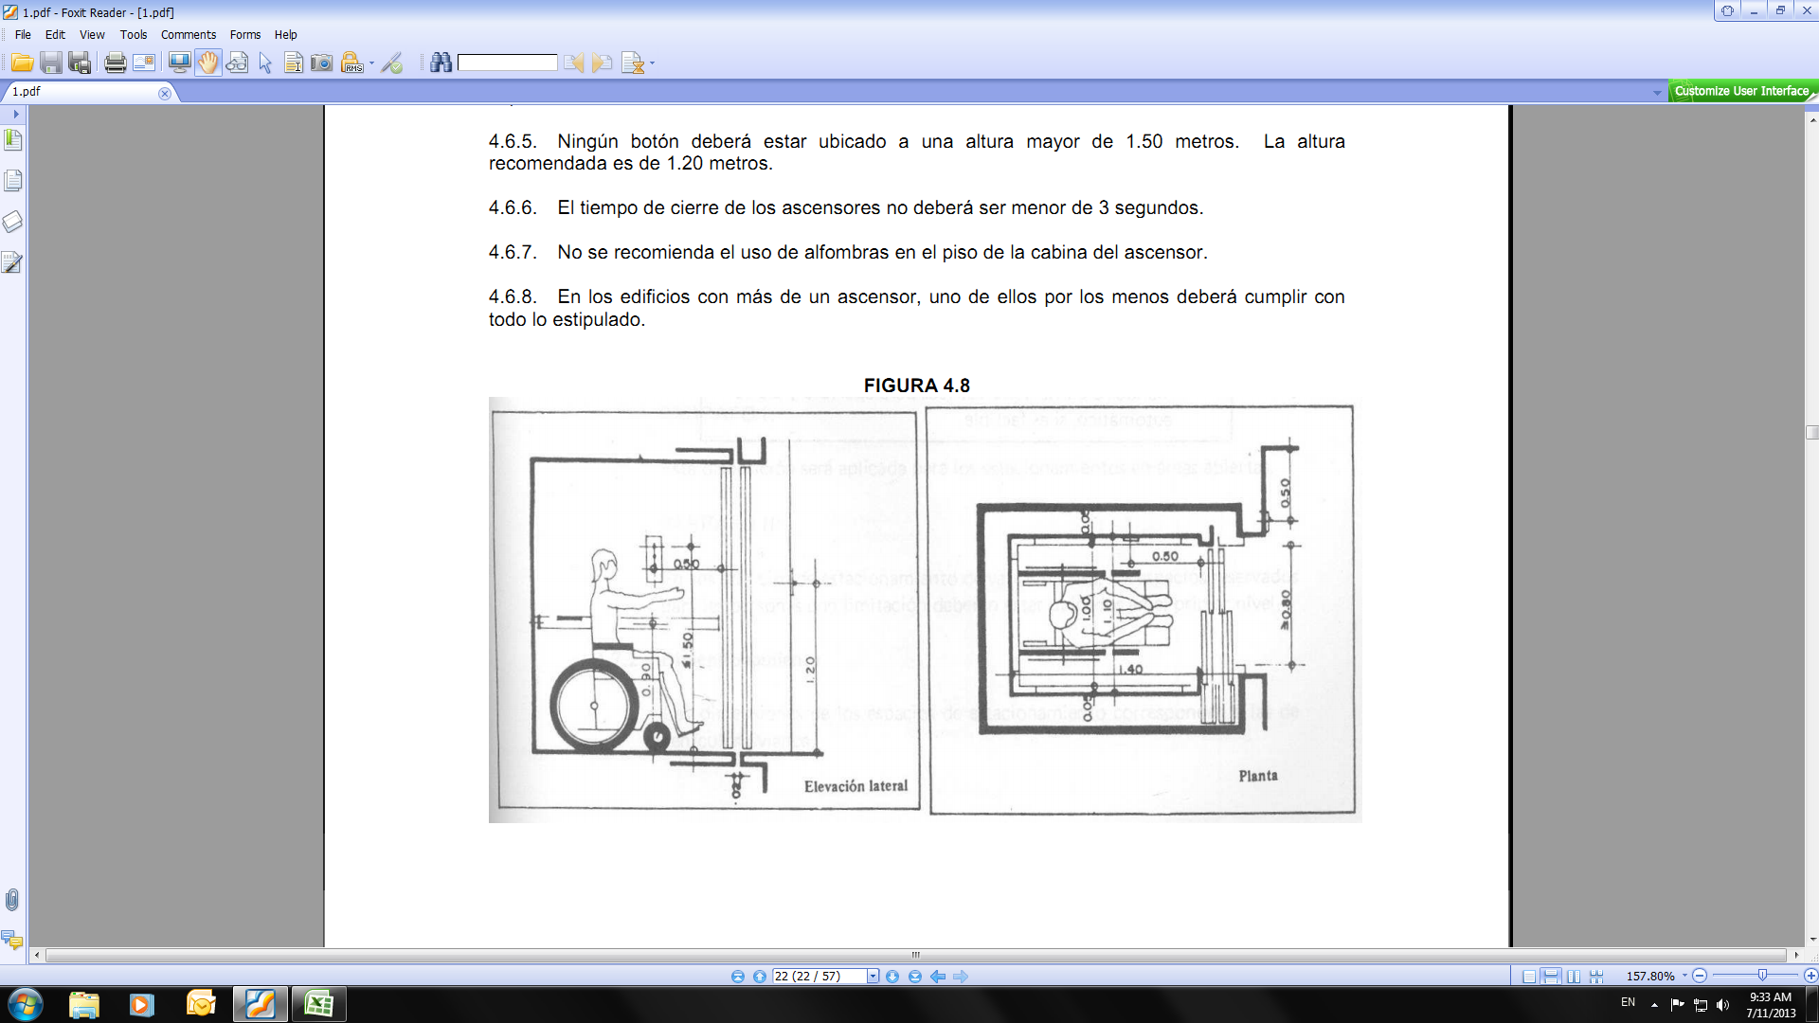

Categorías | Requisitos mínimos a cumplir | Detalles de las especificaciones requeridas según las normas de accesibilidad universal
División en Cristales | Identificación del cristal con franjas o matices en colores fuertes | Colocación de franjas o diseños adherentes de colores resaltados.
División en Cristales | 